ID:0002

CASO DE TESTE CRIAR_PRODUTO_ERRO .

Irá ser testado a criação de um produto,com base em dados inválidos (caso_erro) ,para verificar se o sistema identifica e trata corretamente os erros.

RESULTADO ESPERADO:

O sistema deve exibir mensagens de erro para cada campo inválido.O produto não deve ser adicionado à lista.O usuário deve ser solicitado a inserir os dados novamente até que sejam válidos.

RESULTADO OBTIDO: O programa reagiu conforme o resultado esperado.

ESTADO: PASSOU

ÚLTIMA ATUALIZAÇÃO: 03/02/2024

—--------------------------------------------------------------------------------------------------------------------------------

1.Erro nos menus principal e sub-menus. Apenas são permitidos as opções do ecrã .Ao por caracteres errados o sistema deve dar erro.

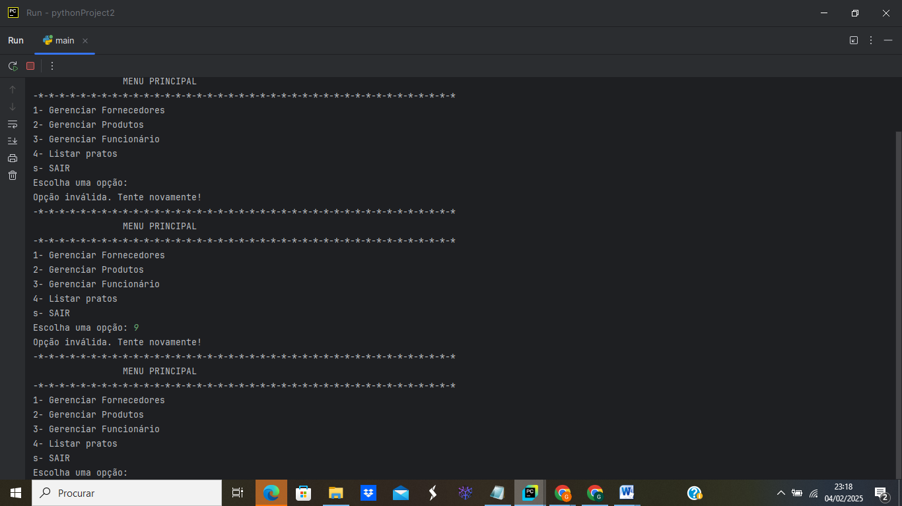

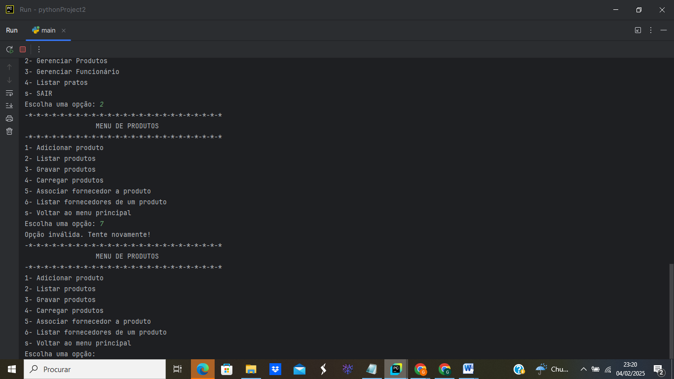

—--------------------------------------------------------------------------------------------------------------------------------

2.Erro no preço.Apenas deve ser permitido números inteiros ou decimais.

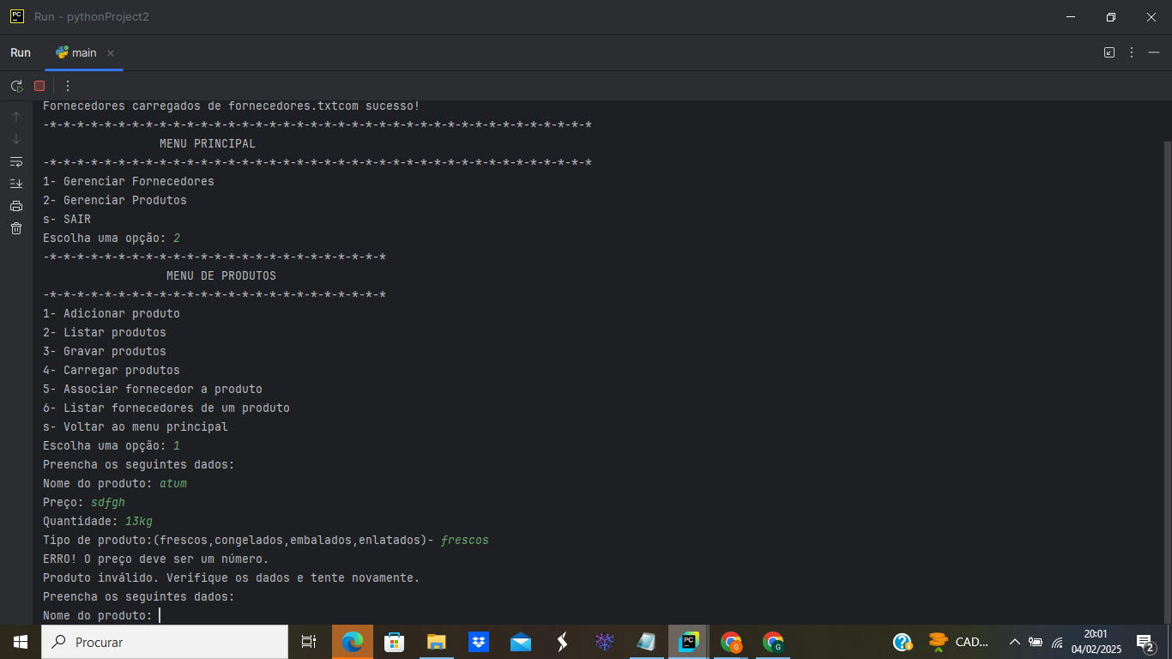

3.Erro no tipo de produto .Apenas são permitidas as seguintes opções

